Temat 1.: Silnik elektryczny na prąd stały.

Silniki elektryczne są stale obecne w naszym życiu. Znajdują się w wielu urządzeniach, takich jak: elektryczna szczoteczka do zębów, suszarka do włosów, mikser, winda, tramwaj i samochód. Kiedy jest gorąco, używamy wentylatora. Przykłady można by mnożyć. Jak działa to użyteczne urządzenie?

Budowa i działanie silnika elektrycznego

Silnik elektryczny przetwarza energię elektryczną na energię mechaniczną, czyli prąd elektryczny dostarczony do silnika powoduje wprawienie go w ruch.
Ze względu na rodzaj napięcia zasilającego, silniki elektryczne dzielimy na:
silniki elektryczne prądu stałego,
silniki elektryczne prądu zmiennego,
silniki uniwersalne.
Budowa silnika:
Silnik składa się z:
  - szczotek - które dostarczają prąd do silnika,
  - komutatorów - które zmieniają kierunek prądu w ramce,
  - magnesów - które wytwarzają pole magnetyczne niezbędne do wprawienia ramki w ruch,
  - wirnika (ramki) - dzięki dostarczeniu prądu to właśnie ta część silnika jest wprawiana w ruch.
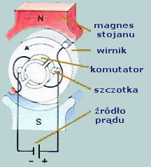

Proszę obejrzyj: https://youtu.be/5VzUPz5BbJs

Zasada działania silnika elektrycznego jest następująca: wirnik obraca się dzięki temu, że uzwojenia przewodzące prąd umieszczone są w polu magnetycznym. Elektromagnes (stojan) wytwarza pole magnetyczne. Prąd podawany jest na uzwojenia wirnika. Pola magnetyczne uzwojenia i stojana oddziałują na siebie, powodując nieznaczny obrót wirnika. Prąd podawany jest wówczas na następne uzwojenie; cały proces przebiega bardzo szybko i silnik obraca się.

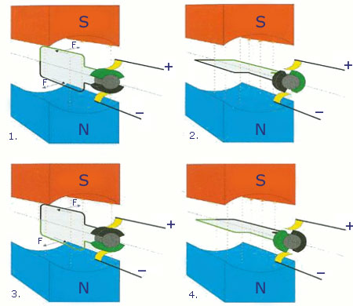

Przez ramkę wykonaną z przewodnika płynie prąd. Ramka umieszczona jest w stałym polu magnetycznym. Zatem zostaje wytworzona siła elektrodynamiczna, która powoduje obracanie się ramki.

Siła elektrodynamiczna – siła, jaką pole magnetyczne działa na przewodnik, w którym płynie prąd elektryczny.

Kierunek wytworzonej siły elektrodynamicznej możemy określić regułą lewej dłoni.

Jeżeli lewą dłoń ustawimy tak, aby linie pola magnetycznego "wpływały" do wewnętrznej strony dłoni, cztery wyprostowane palce wskazywały kierunek przepływu prądu w przewodniku, to odchylony o 90º kciuk wskaże nam kierunek i zwrot siły elektrodynamicznej.

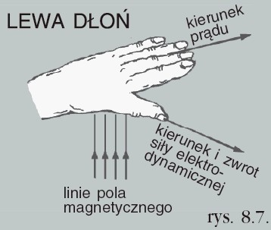

Podsumowanie( notatka do zeszytu):

- Gdy przewodnik, w którym płynie prąd elektryczny, umieścimy w polu magnetycznym, zacznie na niego działać siła elektrodynamiczna.

- Siła elektrodynamiczna ma kierunek prostopadły do przewodnika. Jej zwrot zależy od tego, w którą stronę płynie prąd elektryczny, oraz od tego, jak ustawiony jest przewodnik względem biegunów magnesu.

- Do przewidywania kierunku i zwrotu siły elektrodynamicznej stosujemy regułę lewej dłoni.

- Silnik zbudowany jest ze stojana i wirnika. Stojan składa się z minimum dwóch magnesów trwałych lub elektromagnesów. Ruch wirnika spowodowany jest oddziaływaniem magnesów (lub elektromagnesów) na przewodnik z prądem (wirnik).

- Silnik elektryczny zamienia energię elektryczną na pracę mechaniczną.

Na koniec:
Czym charakteryzuje się dostarczany do domu prąd?

Prąd dostarczany przez zakład energetyczny do domu / mieszkania ma kilka podstawowych własności:
Rodzaj prądu: przemienny (AC)
Napięcie: 230V
Częstotliwość: 50Hz

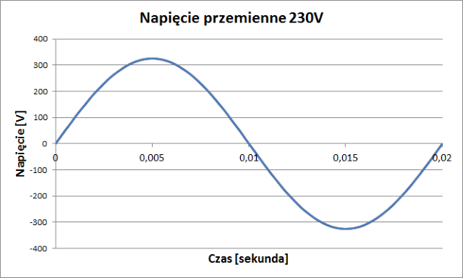

- Wartość napięcia jest zmienna w czasie (napięcie przemienne) i ma kształt sinusoidy. W jednej chwili jego wartość może wynosić 30V, ułamek sekundy później 210V, a po chwili -300V.
- Zmiana wartości napięcia, która jest widoczna na schemacie, trwa 20 milisekund, czyli w ciągu sekundy taki sam przebieg powtarza się 50 razy (stąd częstotliwość 50 Hz).
- Maksymalna wartość napięcia to 325V, a minimalna -325V. (Znak dodatni lub ujemny napięcia definiuje jedynie kierunek przemieszczania się elektronów w przewodzie. Nic ponad to. Prąd przemienny charakteryzuje się zatem tym, że elektrony płyną raz w jedną raz w drugą stronę.)
Dla chcących się wykazać :

Dlaczego dostarczany do domu prąd jest przemienny, a nie stały jak w bateriach?

Temat 2.: Fale elektromagnetyczne. Rodzaje i przykłady zastosowań.

Światło słoneczne, ciepło od kaloryfera rozchodzące się po pokoju, promieniowanie mikrofalowe podgrzewające jedzenie, fale radiowe – pomimo wielu różnic, wszystkie wymienione przykłady to formy promieniowania elektromagnetycznego. Takie promieniowanie to rozchodzące się zaburzenia pola elektrycznego i magnetycznego. Zmienne pole elektryczne wytwarza zmienne pole magnetyczne i odwrotnie, a to wzajemne wytwarzanie i zanikanie pola rozchodzi się w przestrzeni. Szczegółów takiej fali niestety nie potrafimy zobaczyć.
Zmiany pola magnetycznego i elektrycznego mogą następować z różną częstotliwością. Na przykład można wytworzyć taką falę, dla której w danym miejscu zaobserwujemy jedną zmianę natężenia pola w ciągu sekundy, ale istnieją również takie, w których sekunda wystarczy, aby tych zmian wystąpiły miliardy. Wielkością, która to określa, jest częstotliwość wyrażana w hercach (Hz). Jest to podstawowa wielkość charakteryzująca każdą falę elektromagnetyczną. To od niej zależy jakie własności ma promieniowanie.
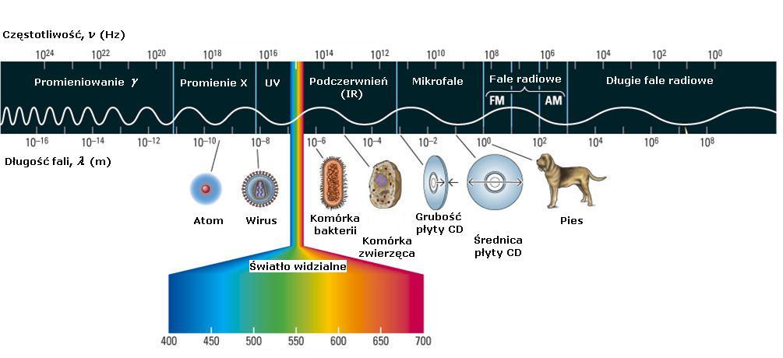
Każda fala elektromagnetyczna niesie ze sobą energię, która obok częstotliwości jest jej następnym ważnym parametrem. Wyrażamy ją w dżulach (J), choć zamiast niej wygodniej jest mówić o mocy źródła fali wyrażonej w watach (W). Moc ta określa ile dżuli zostało wyemitowanych w ciągu sekundy w postaci promieniowania elektromagnetycznego. Standardowe kuchenki mikrofalowe emitują fale o mocy kilkuset watów. Tak duża moc odpowiada falom o dużej energii, które są pochłaniane przez jedzenie, powodując jego podgrzanie.
Prędkość fal elektromagnetycznych (pomimo, że jest dużo, dużo większa w porównaniu z prędkością fal mechanicznych) podlega pewnym ograniczeniom. Wszystkie fale elektromagnetyczne mogą poruszać się z pewną maksymalną prędkością c równą:
c=2,99792458m/s ( c=3∙10⁸m/s)
c to prędkość, z jaką fale EM poruszają się tylko i wyłącznie w próżni.
Wszystkie fale elektromagnetyczne rozchodzą się w próżni z taką samą prędkością c.
Do fal elektromagnetycznych zalicza się: fale radiowe, mikrofale, podczerwień, światło widzialne, ultrafiolet, promieniowanie rentgenowskie i promieniowanie gamma. Podane fale różnią się między sobą długością i częstotliwością. Długość fali i częstotliwość są do siebie odwrotnie proporcjonalne:
λ=$\frac{v}{f}$
gdzie:
λ– długość fali;
v – prędkość rozchodzenia się fali;
f – częstotliwość fali.
Zadanie:
W kuchence mikrofalowej wykorzystuje się fale o częstotliwości 2,45 GHz. Jaką długość mają te fale? Prędkość rozchodzenia się mikrofal wynosi 3⋅10⁸m/s.
Dane:
f=2,45 GHz=2,45⋅109 Hz
v=c=3⋅10⁸ m/s
Szukane:
λ= ?
Wzór:
λ=cf
Obliczenia:
λ=3⋅108 ms2,45⋅109 Hz≅1,2⋅108−9 m=1,2⋅10−1 m=0,12 m=12 cm
Odpowiedź:
Mikrofale wykorzystywane w kuchence mikrofalowej mają długość około 12 cm.

NOTATKA:
- Fale elektromagnetyczne są falami poprzecznymi, które rozchodzą się z prędkością
300 000 km/s.
- Długość fali (λ) oblicza się ze wzoru:
λ=$\frac{v}{f}$
gdzie
v – prędkość rozchodzenia się fali
f - częstotliwość.
- Im większa jest długość fali, tym mniejsza jest jej częstotliwość. Mówimy, że długość i częstotliwość fali są do siebie odwrotnie proporcjonalne.
- Do fal elektromagnetycznych zaliczamy fale radiowe i telewizyjne, mikrofale, podczerwień, światło widzialne, ultrafiolet, promieniowanie rentgenowskie i promieniowanie gamma.
- Fale radiowe mają największą długość fali i najmniejszą częstotliwość. Znalazły zastosowanie w radiofonii i telewizji.
- Mikrofale mają mniejszą długość niż fale radiowe. Stosowane są m.in. w radarach, łączności satelitarnej, kuchenkach mikrofalowych.
- Podczerwień jest emitowana przez ciała ciepłe i gorące, także przez ciało człowieka.
- Ultrafiolet ma większą częstotliwość niż światło widzialne. Źródłem ultrafioletu są lampy kwarcowe i Słońce.
- Promieniowanie rentgenowskie jest przenikliwe, zatrzymuje je warstwa ołowiu.
- Promieniowanie gamma ma największą częstotliwość i jest najbardziej przenikliwe.

Praca domowa:
Opisz jeden, wybrany rodzaj fali elektromagnetycznej.
Oczekuję pracy od: Zuzi,Kacpra,Nikoli.

